# KarateClub

## Informace o síti

Počet vrcholů 34 počet hran 77.

## Fast greed

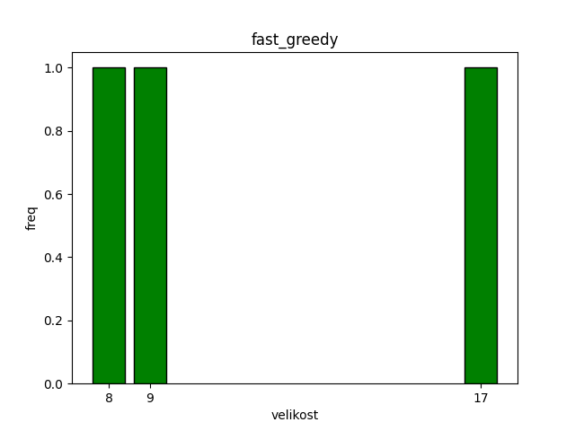

## Edge betweenness

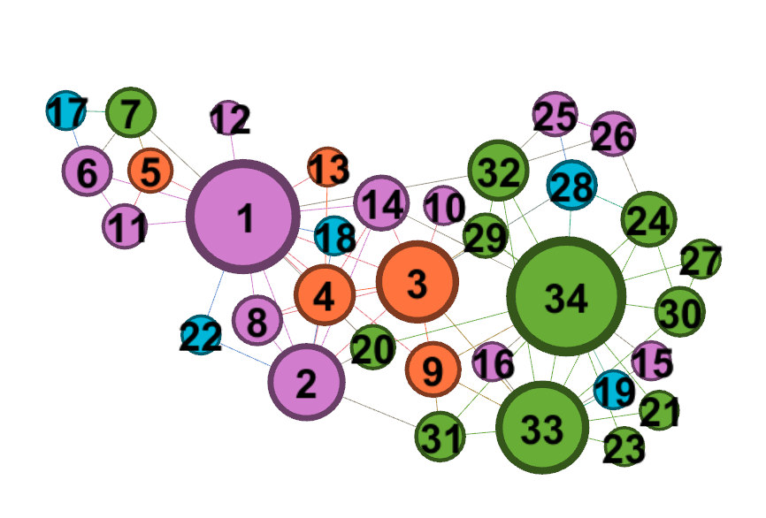

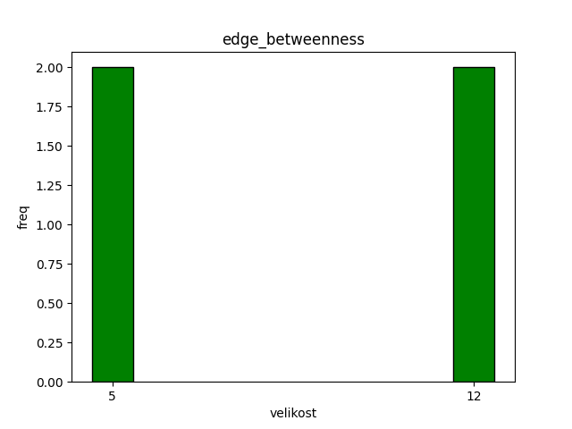

## Louvain

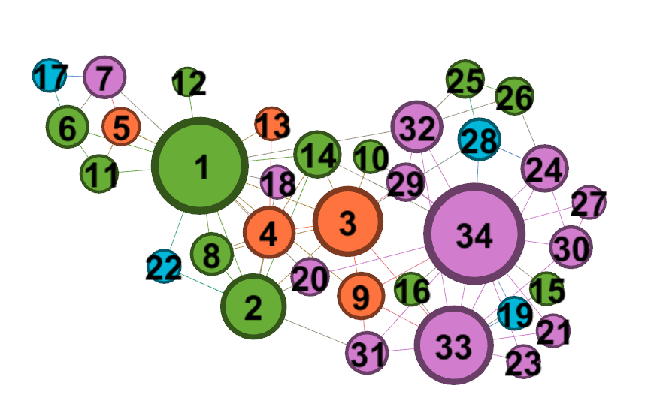

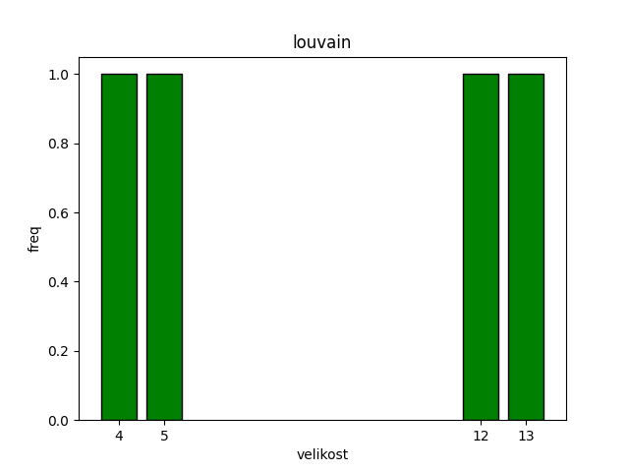

## Optimal

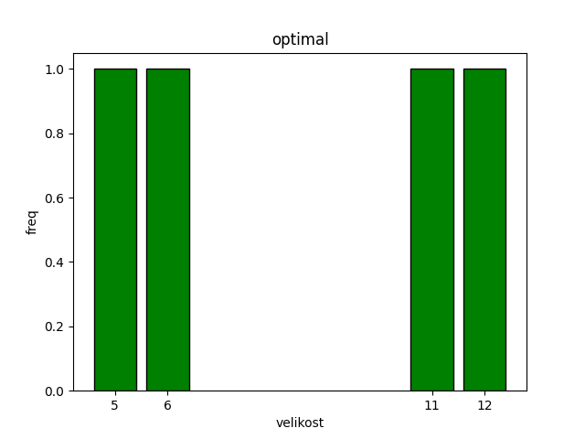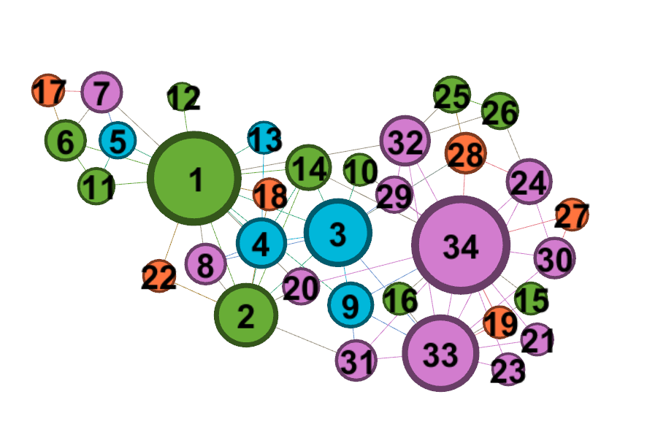

## Label prop

# KNN

## Parametry

K = 3.

## Informace o síti

Počet vrcholů 150 počet hran 310.

## Fast greed

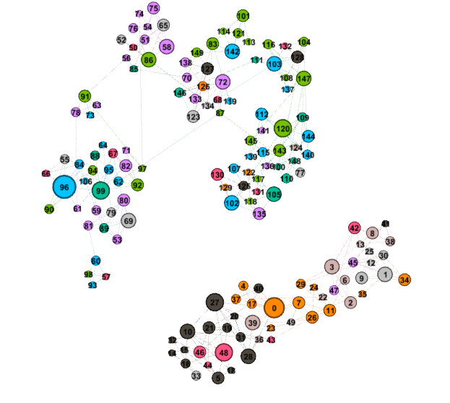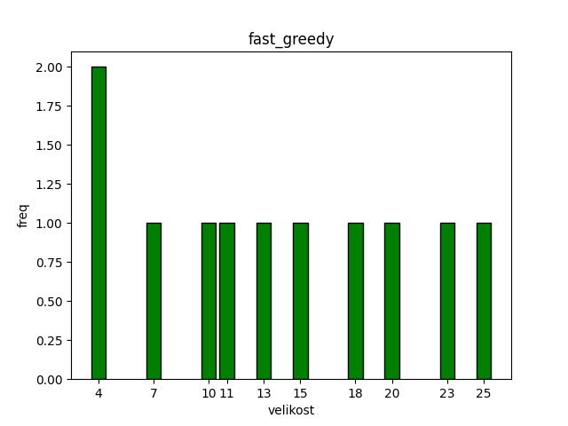

## Edge betweenness

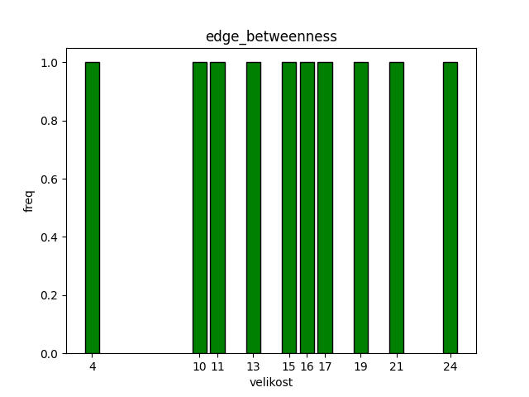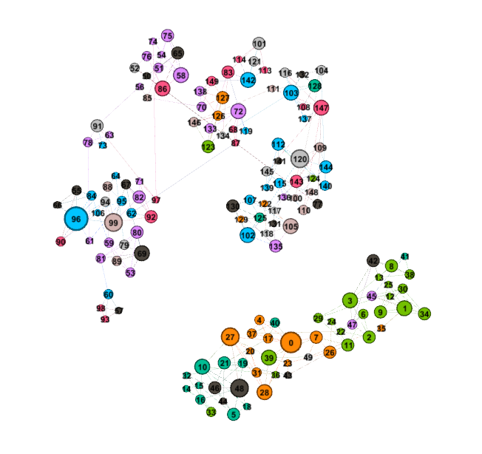

## Louvain

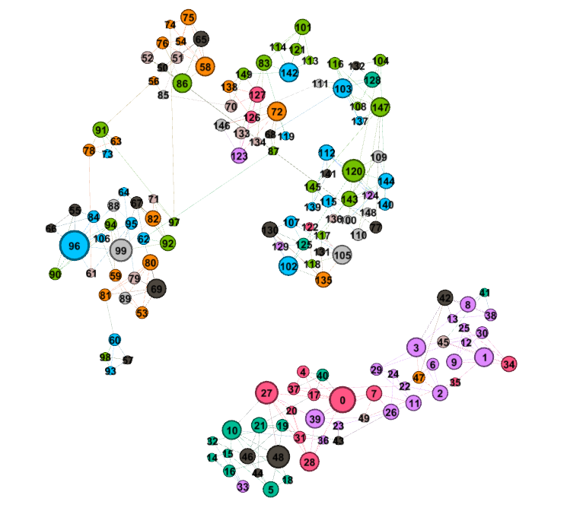

## Optimal

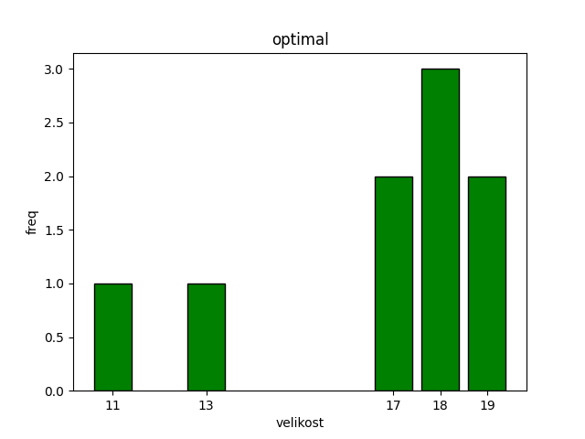

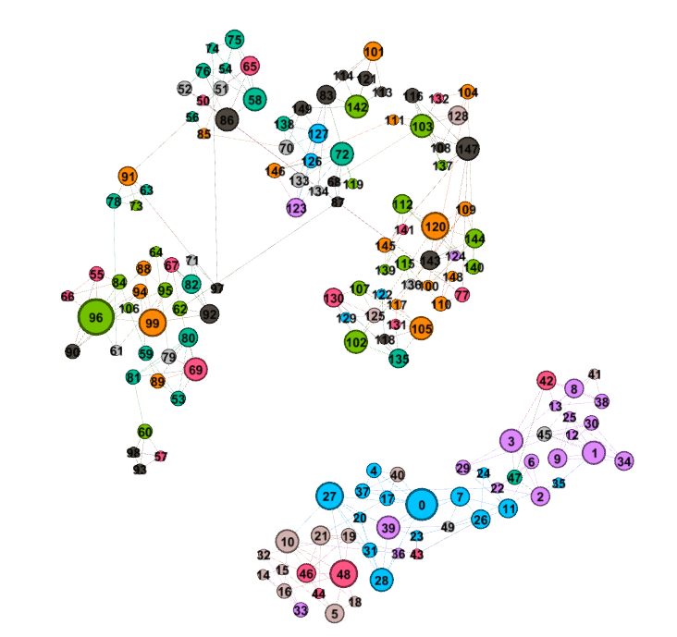

## Label prop

# Radius

## Parametry

Radius= 0.75.

## Informace o síti

Počet vrcholů 150 počet hran 1709.

## Fast greed

## Edge betweenness

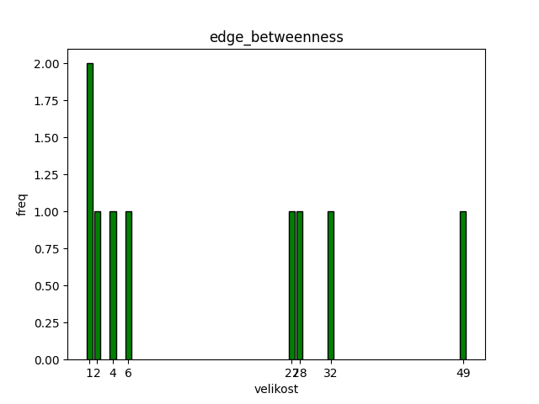

## Louvain

## Optimal

Takes to long.

## Label prop

# Combination

## Parametry

K = 3.

Radius= 0.75.

## Informce o sítí

Počet vrcholů 150 počet hran 1717.

## Fast greed

## Edge betweenness

## Louvain

## Optimal

Takes to long.

## Label prop